# Proyecto Final 3°IB

**(primera entrega)**



**Solicitante:**

**I.T.S. – Instituto Tecnológico Superior Arias – Balparda.**

**Nombre de Fantasía del Proyecto: TYRTEC.**

**Grupo de Clase: 3°IB.**

**Turno: MATUTINO.**

**Materia: FORMACIÓN EMPRESARIAL.**

**Nombre de los Integrantes del Grupo: AGUSTÍN TAPARÍ, FEDERICO VIDAL, LUCAS OLIVERA (REPRESENTANTE), LUCAS HERMIDA.**

**Fecha de entrega: 25/7/2020**

**Instituto Tecnológico Superior Arias Balparda**

*Gral. Flores 3591 esq. Bvar. José Batlle y Ordoñez - Montevideo*

## Objetivo

En esta primera entrega se busca dejar claro, el nombre de la empresa y el logo, la determinación de la actividad y el giro de la misma, la visión, misión, valores, objetivos, y la localización.

# Determinación de la actividad y giro de la misma.

**Actividad:** Desarrollo de Software.

**Origen de capital:** Privada.

**Titularidad:** Pluripersonal.

**Tamaño:** Micro, 4 personas.

## Misión:

Tyrtec nace de la pasión por la tecnología y el compromiso de ofrecer la más alta calidad en nuestros productos y servicios. Como expertos en el desarrollo de software y soluciones tecnológicas, nos esforzamos por involucrarnos, avanzar, crecer y mejorar continuamente en lo que hacemos.

## Visión:

Ser reconocidos por el mercado como la compañía líder en el desarrollo de software, que ofrece los más altos niveles de excelencia, profesionalidad, integridad y lealtad, superando las expectativas de sus clientes.

# Valores y Objetivos:

Algunos de nuestros valores se podrían definir en los siguientes puntos:

1- Calidad.

2- Honestidad y confidencialidad.

3- Comunicación y trabajo en equipo.

4- Puntualidad.

5- Competitividad.

**1)** Debido a la alta competencia en la creación de software, disponemos de una muy buena calidad de coding y producto final, para así marcar la diferencia entre las demás empresas.

**2)** Mantener el entorno cliente-vendedor en buenos términos, brindando seguridad al cliente a la hora de invertir su dinero en el proyecto, y a su vez manteniendo los datos privados bajo seguridad.

**3)** En nuestra empresa somos todos por igual, y disponemos de una comunicación plena y eficaz así a la hora de llevar a cabo proyectos no se generen dificultades no deseadas.

**4)** La puntualidad a la hora de entregar el producto final es clave, así ninguna de las dos partes pierde de su tiempo y dinero, es decir que estamos completamente compenetrados a las fechas límites planteadas. De ser necesario requerir un plazo extra de tiempo se solicitará al cliente en una solicitud formal y con el debido tiempo correspondiente.

**5)** Como fue mencionado en el punto (1), la alta competencia requiere que destaquemos a un más para poder estar al acecho de nuevos clientes, por eso nos mantendremos siempre un paso delante de los demás, figurando en redes sociales claves para la atracción de nuevos clientes.

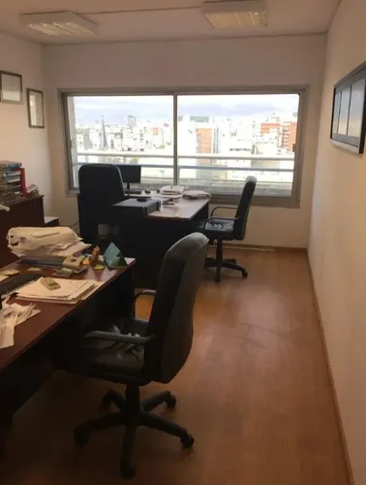

**Ubicación**: Yaguaron 1400 Centro, Montevideo.

**Superficie total**: 35 m².

**Baños**: 1.

**Ambientes**: 3.

**Alquiler:** $18.000.

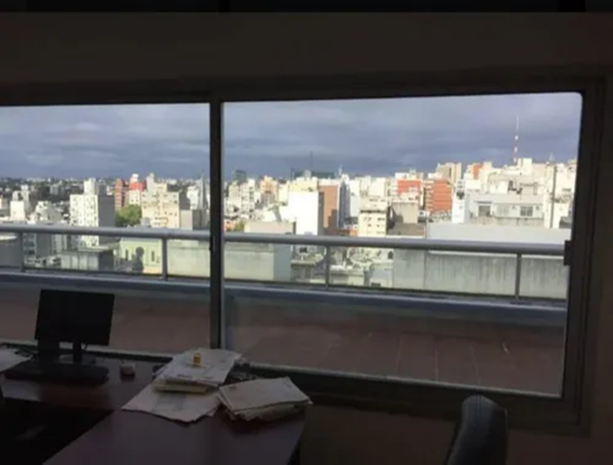

Índice

**Proyecto Final 3°IB** 1

Objetivo 2

**Determinación de la actividad y giro de la misma.** 2

Misión: 2

Visión: 2

**Valores y Objetivos:** 3

Hoja Testigo 6

## HOJA TESTIGO

MATERIA:

Nombre del Profesor:

|  |
| --- |
|  |
|  |
|  |
|  |
|  |
|  |
|  |
|  |
|  |
|  |
|  |
|  |
|  |
|  |
|  |

**NOTA FINAL**